Успешно оформленная подписка

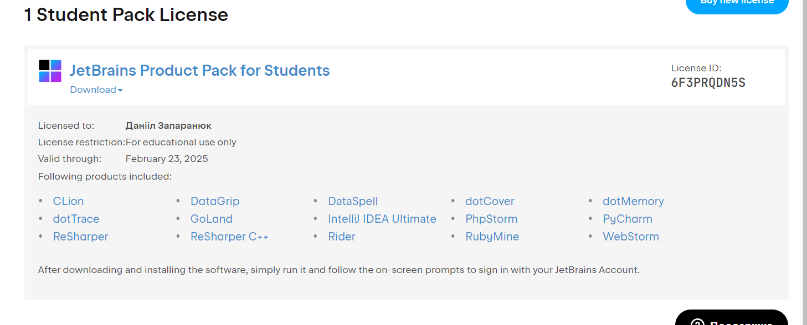  
  
  
  
Работа в intelij idea ultimate   
